PENERAPAN EDUKASI PEMBERIAN INSULIN KEPADA ANGGOTA KELUARGA YANG MENDERITA DIABETES MELLITUS TIPE II DI WILAYAH KERJA PUSKESMAS TALANG BANJAR KOTA JAMBI

KARYA TULIS ILMIAH

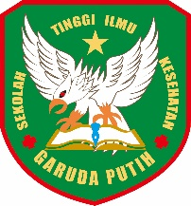

DISUSUN OLEH :

M. IDRUS
NIM : 2018.19.1493

SEKOLAH TINGGI ILMU KESEHATAN GARUDA PUTIH
PROGRAM STUDI D III KEPERAWATAN
TA HUN 2021

PENERAPAN EDUKASI PEMBERIAN INSULIN KEPADA ANGGOTA KELUARGA YANG MENDERITA DIABETES MELLITUS TIPE II DI WILAYAH KERJA PUSKESMAS TALANG BANJAR KOTA JAMBI

KARYA TULIS ILMIAH
Diajukan Sebagai Salah Satu Syarat Dalam Menyelesaikan Pendidikan
Diploma III Keperawatan

DISUSUN OLEH :

M. IDRUS
NIM : 2018.19.1493

SEKOLAH TINGGI ILMU KESEHATAN GARUDA PUTIH
PROGRAM STUDI D III KEPERAWATAN
TA HUN 2021

